Руководителям территориальных
органов федеральных органов
исполнительной власти
Новосибирской области,
исполнительных органов государственной власти Новосибирской области,
органов местного самоуправления,
организаций

(по расчёту рассылки)


МЧС РОССИИ
ГЛАВНОЕ УПРАВЛЕНИЕ
МИНИСТЕРСТВА РОССИЙСКОЙ ФЕДЕРАЦИИ
ПО ДЕЛАМ ГРАЖДАНСКОЙ ОБОРОНЫ,
ЧРЕЗВЫЧАЙНЫМ СИТУАЦИЯМ И
ЛИКВИДАЦИИ ПОСЛЕДСТВИЙ
СТИХИЙНЫХ БЕДСТВИЙ
ПО НОВОСИБИРСКОЙ ОБЛАСТИ
(Главное управление МЧС России
по Новосибирской области)

ул. Октябрьская, 80, г. Новосибирск, 630099
тел. 218-81-99, 218-33-76
факс 210-27-30
E-mail: mchs@nso.ru

16.06.2019 г. № 1-44-197
На № __________ от ______________

Экстренное предупреждение

Экстренное предупреждение

ЭКСТРЕННОЕ ПРЕДУПРЕЖДЕНИЕ
о возможном возникновении чрезвычайных ситуаций, обусловленных комплексом неблагоприятных метеорологических явлений

Уважаемые коллеги!

По данным ФГБУ «Западно-Сибирское УГМС», днём 16 и ночью 17 июня 2019 года в Новосибирской области ожидаются дожди, местами сильные, ливни, грозы, град, усиление ветра до 18-23 м/с.
Возможно возникновение чрезвычайных ситуаций не выше межмуниципального уровня, связанных с повреждением (обрывом) линий связи и электропередач, срывом кровли со зданий и сооружений, падением слабо закреплённых конструкций (источник ЧС – комплекс неблагоприятных метеорологических явлений).
Рекомендую:
1. Довести уточненный прогноз и рекомендации по порядку реагирования до руководителей органов местного самоуправления, объектов экономики, организаций ЖКХ и энергетики, территориальных подразделений органов внутренних дел, старост населённых пунктов, организаций, занимающихся массовым отдыхом населения, других организаций и учреждений, расположенных на подведомственной Вам территории;
1.1. Проверить готовность систем оповещения;
1.2. Через средства массовой информации и другими доступными средствами оповестить население о складывающихся погодных условиях и возможных рисках;
1.3. В постоянном режиме осуществлять контроль за функционированием систем электроснабжения;
1.4. Произвести внеочередные инструктажи и обеспечить готовность дежурных сил и средств для ликвидации возможных ЧС;
1.5. Усилить контроль за готовностью дежурных сил служб электроснабжения и ЖКХ на оперативное реагирование в случаях возникновения аварийных ситуаций;
1.6. Аварийные бригады поддерживать в готовности для оперативного реагирования. В случаях нарушения обеспечения объектов экономики, социальных и жилых строений электрической энергией, принимать меры к их устранению;
1.7. Проверить исправность резервных источников электроснабжения и уточнить способы доставки их к месту возможной ЧС;
1.8. Взять на особый контроль объекты с круглосуточным пребыванием людей, в том числе детские оздоровительные лагеря по их бесперебойному обеспечению электроснабжением;
1.9. Проверить надежность крепления крыш зданий и сооружений, наружных рекламных плакатов и щитов, особенно в местах с массовым пребыванием людей;
1.10. Территориальному управлению автомобильных дорог и ФКУ «Сибуправтодор» провести комплекс превентивных мероприятий;
1.11. Организовать своевременное реагирование коммунальных и дорожных служб на создание условий для нормального функционирования транспортного сообщения;
1.12. Информировать участников дорожного движения о складывающихся метеорологических условиях;
1.13. ГИБДД усилить контроль за дорожной обстановкой;
1.14. Усилить контроль за использованием маломерных плавательных средств на акватории Новосибирского водохранилища и крупных водоёмах области, связанное с возможным образованием высоких волн при сильных порывах ветра.
1.15. На период действия экстренного предупреждения ограничить применение работ, связанных с применением открытого огня, при крайней необходимости проведение работ проводить в строгом соответствии с правилами пожарной безопасности.
1.16. При угрозе возникновения или возникновении ЧС информировать старшего оперативного дежурного ФКУ «ЦУКС ГУ МЧС России по Новосибирской области» по телефону: 217-68-06.
2. Главам администраций районов, руководителям организаций, учреждений, структурных подразделений, должностным лицам, согласно распоряжения губернатора, доложить установленным порядком через ЕДДС в оперативную дежурную смену ФКУ «ЦУКС ГУ МЧС России по Новосибирской области» о получении информации (с указанием времени получения) до 15.00 (нск), о выполненных превентивных мероприятиях до 17.00 (нск) 16.06.2019 г. по т. 217-68-41, или на электронный адрес mchs@nso.ru.

Начальник Главного управления  генерал-майор внутренней службы | 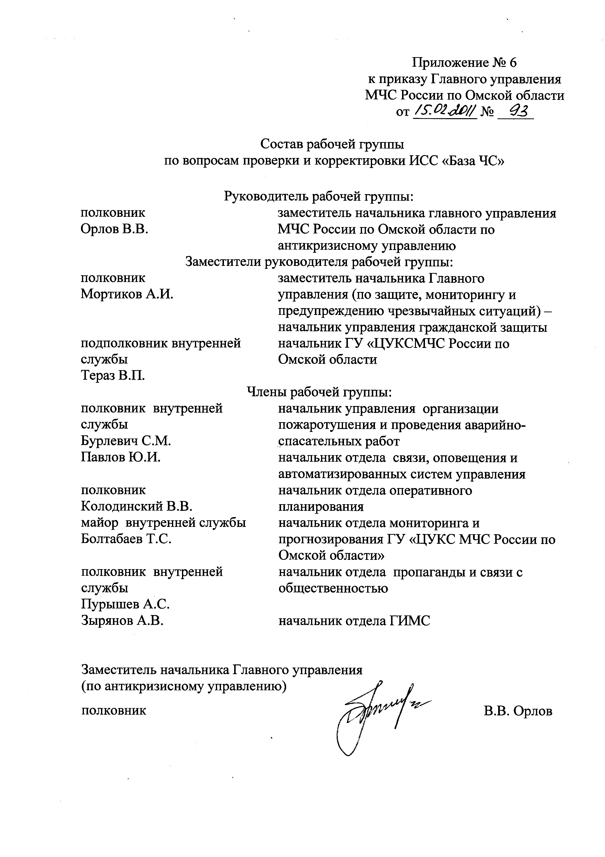 | В.В. Орлов

Исп. Горестов И.О.
8-(383)-203-50-03

Согласовано:

Наименование  управления (отдела) | Фамилия, инициалы должностного лица | Подпись,  дата | Примечания
Начальник отдела мониторинга и прогнозирования направления по ГЗ ГКУ НСО «Центр…» | П.В. Степанов

Расчёт рассылки

№ п/п | Наименование получателей | Электронный адрес
Органы МЧС
 | Сибирский региональный центр МЧС России  ОД РЦМП ЧС | По ЛВС МЧС cuks07@sibirrc.mchs.ru
 | Бердский ПСО МЧС России – Филиал ФГУ Сибирского РПСО МЧС России | bpsp-mchs@mail.ru
 | Начальники ПСЧ | По ЛВС МЧС  otr-1@sibirrc.mchs.ru,  pch-1@sibirrc.mchs.ru, pch-2@sibirrc.mchs.ru,  pch-3@sibirrc.mchs.ru,  pch-4@sibirrc.mchs.ru,  pch-5@sibirrc.mchs.ru,  pch-6@sibirrc.mchs.ru,  pch-7@sibirrc.mchs.ru,  pch-8@sibirrc.mchs.ru,  pch-9@sibirrc.mchs.ru,  pch-10@sibirrc.mchs.ru, pch-15@sibirrc.mchs.ru, pch-19@sibirrc.mchs.ru, pch-24@sibirrc.mchs.ru, pch-27@sibirrc.mchs.ru, pch-46@sibirrc.mchs.ru, otr-3@sibirrc.mchs.ru,  pch-12@sibirrc.mchs.ru, pch-21@sibirrc.mchs.ru, pch-26@sibirrc.mchs.ru, pch-64@sibirrc.mchs.ru, pch-68@sibirrc.mchs.ru, pch-74@sibirrc.mchs.ru, otr-4@sibirrc.mchs.ru,  pch-13@sibirrc.mchs.ru, pch-20@sibirrc.mchs.ru, pch-51@sibirrc.mchs.ru, pch-53@sibirrc.mchs.ru, pch-57@sibirrc.mchs.ru, pch-58@sibirrc.mchs.ru, pch-67@sibirrc.mchs.ru, pch-69@sibirrc.mchs.ru, pch-71@sibirrc.mchs.ru, pch-72@sibirrc.mchs.ru, pch-73@sibirrc.mchs.ru, otr-5@sibirrc.mchs.ru  pch-11@sibirrc.mchs.ru, pch-32@sibirrc.mchs.ru,  otr-8@sibirrc.mchs.ru  pch-37@sibirrc.mchs.ru, pch-62@sibirrc.mchs.ru, pch-63@sibirrc.mchs.ru, pch-66@sibirrc.mchs.ru, pch-76@sibirrc.mchs.ru, otr-10@sibirrc.mchs.ru, pch-50@sibirrc.mchs.ru, pch-54@sibirrc.mchs.ru, pch-55@sibirrc.mchs.ru, pch-56@sibirrc.mchs.ru, pch-59@sibirrc.mchs.ru, pch-60@sibirrc.mchs.ru, pch-51@sibirrc.mchs.ru, pch-75@sibirrc.mchs.ru, otr-11@sibirrc.mchs.ru, pch-65@sibirrc.mchs.ru, pch-70@sibirrc.mchs.ru, pch-52@sibirrc.mchs.ru.
 | Начальник ФГКУ СПСЧ по НСО | По ЛВС МЧС:  spc-hkanc@sibirrc.mchs.ru
 | Начальник ФГБУ СЭУ ФПС ИПЛ | По ЛВС МЧС:  IPL@sibirrc.mchs.ru.
 | Начальник УМТО | По ЛВС МЧС:  ptc-kancel@sibirrc.mchs.ru
 | Начальник ФГБОУ ДПО Учебный Центр ФПС | По ЛВС МЧС  uchpnso@sibirrc.mchs.ru
 | Начальник областной АСС | assnso@ngs.ru
 | Отдел информационного обеспечения деятельности МЧС России ГУ МЧС России по НСО | press@nso.sibhost.ru  По ЛВС МЧС:  PROPAG@sibirrc.mchs.ru  PROPAGFED@sibirrc.mchs.ru
Органы местного самоуправления
 | Начальник Департамента  по чрезвычайным ситуациям и мобилизационной работе мэрии г. Новосибирска | Ismolina@admnsk.ru
 | Руководитель муниципального учреждения по делам ГО, ЧС и ПБ г. Бердск | berdsk@nsk.sibrc.mchs.ru
 | Руководитель муниципального учреждения по делам ГО, ЧС и ПБ г. Искитим. | musgznsgzn@mail.ru
 | ЕДДС городских округов и муниципальных районов Новосибирской области | lbelkina@admnsk.ru  ugz.edds@mail.ru  musgznsgzn@mail.ru  eddsiskitim@mail.ru  mku_svetocy@mail.ru  edds@gorodob.ru  bagan_edds_112@ngs.ru  edds@admbaraba.ru  eddsbolotnoe@yandex.ru  edds@ngs.ru  edds-dovolnoe@yandex.ru  eddszdv@yandex.ru  eddskarasukradm@mail.ru  kargat.gochs@gmail.com  eddskolivan@mail.ru  edds-koch@bk.ru  edds.kochki@pochta.ru  ds_krasn@mail.ru  edds.kujbishew@yandex.ru  eddskupino@mail.ru  eddsksht@yandex.ru  masledds@mail.ru  edds@moshkovo-nso.ru  edsadm@yandex.ru  edds-ord@mail.ru  sevedds@yandex.ru  edds-suzun@yandex.ru  ddstatarsk@mail.ru  edds_tog@mail.ru  eddsubin@mail.ru  dds_usttarka@mail.ru  ddschany@mail.ru  dispetcher.jkh@mail.ru  eddsnr@nso.ru  chlgochs@mail.ru
ТО ФОИВ НСО
 | ФГУ «Сибирский окружной медицинский центр Федерального медико-биологического агентства» | somc.gohcs@mail.ru
 | Управления Федеральной, службы по надзору в сфере защиты прав потребителей и благополучия человека по Новосибирской области | Upravlenie@54.rospotrebnadzor.ru
 | ФБУ «Администрация Обского бассейна внутренних водных путей» | dispdv@cn.ru
 | Управление федеральной почтовой связи Новосибирской области – Филиал Федерального государственного унитарного предприятия «Почта России» | disp@nsopost.ru
 | Западно-Сибирское Управление Федеральной службы по экологическому, технологическому и автономному надзору | Attendant@zsib.gosnadzor.ru
 | ФГУ «Федеральное управление автомобильных дорог «Сибирь» Федеральное дорожное агентство» | disp@fuadsib.ru
 | Управление Федеральной службы по ветеринарному и фитосанитарному надзору по Новосибирской области | rsnnso@mail.ru
 | Управление Федеральной службы по надзору в сфере связи, информационных технологий и массовых коммуникаций по Сибирскому федеральному округу (Управление Роскомнадзора по СФО) | rsockanc54@rkn.gov.ru
 | ФГБУ «Российский сельскохозяйственный центр» по Новосибирской области | rsc54@mail.ru
 | ФГУП ПО «Север» | info@posever.ru
 | Главное управление Федеральной службы исполнения наказания по Новосибирской области (ГУФСИН) | smuc@mail.ru
 | Управление специальной связи и информации Федеральной службы в России СФО | riac@atlas-nsk.ru
 | Управление федеральной службы войск национальной гвардии РФ по Новосибирской области | slunin@ngs.ru
 | ФГКУ «Дирекция по строительству и эксплуатации обьектов Росграницы» | odp-nvk@rosgranstroy.ru
ОИВ НСО
 | Отделение Пенсионного фонда Российской Федерации по Новосибирской области | s00000010@pfnsk.sibnetru
 | Государственная инспекция труда в Новосибирской области | gitvladimir@yandex.ru
 | Военная комендатура гарнизона г. Новосибирска | vk.nsk@mail.ru
 | Министерство труда, занятости и трудовых ресурсов Новосибирской области | ohrtrud@mintrud.nso.ru
 | Министерство жилищно-коммунального хозяйства и энергетики Новосибирской области | eag@obladm.nso.ru
 | Министерство транспорта и дорожного хозяйства Новосибирской области | gram@odladm.nso.ru
 | Министерство строительства и жилищно-коммунального хозяйства НСО | minstroy@nso.ru
 | Министерство здравоохранения Новосибирской области (ТЦМК) | sibcmk@ngs.ru
 | Департамент социального развития и обеспечения прав граждан на социальную защиту НСО | uszn@obladm.nso.ru
 | Министерство образования, науки и инновационной политики НСО | info@edu.nso.ru
 | Департамент лесного хозяйства Новосибирской области | avilx@online.siberia.net
Организации
 | Филиал ОАО "СО ЕЭС" Новосибирское РДУ | SeleznevOA@nsk.so-ups.ru
 | Общество с ограниченной ответственностью «Новосибгеомониторинг» | g_tarasov@ngs.ru, gidrogeo@ngs.ru
 | ОАО «Сибирская энергетическая компания» | kanc@sibeco.su
 | Центр управления сетями ОАО РЭС диспетчерский отдел | disp-cus@еseti.ru
 | Отдел ГОЧС ОАО «РЭС» | TereninVI@eseti.ru
 | ООО СПАС 001 | spas-001@mail.ru
 | Муниципальная аварийно-спасательная служба «Витязь» | EKolpakov@ admnsk.ru
 | ПАО «Ростелеком» | Sergei.E.Kalinin@sibir.rt.ru
 | ОАО «Новосибирский завод химконцентратов» | kedr@nccp.ru
 | Закрытое акционерное общество «Региональные электрические сети» | disp-cus@vs.nske.ru
 | Открытое акционерное общество «Аэропорт Толмачево» | pdsp@ovbport.ru
 | Открытое акционерное общество «Транс-нефть Сибирь» | DispetcherAUP @sib.aktnp.ru, GuralchukAI @sib.aktnp.ru
 | Акционерное общество «Сибирьгазсервис» | disp@gazsib.ru
 | Новосибирский центр «ЭКОСПАС» филиал ОАО «Центр аварийно-спасательных и экологических операций» | novosibirsk@ecospas.ru
 | ГКУ НСО «Территориальное управление дорог Новосибирской области» | office@tuad.nsk.ru
 | Западно-Сибирская железная дорога, другие филиалы и структурные подразделения ОАО «РЖД» | d-stdgp@wsr.rzd
 | Верхне-Обское бассейновое водное управление (ВОБВУ) | vobvu@vobvunsk.su  bvu_501@ngs.ru

